A felület használatának bemutatása
Ebben a fejezetben szeretnénk prezentálni a CoMove platform legfontosabb tulajdonságait a felhasználó szemszögéből. Lépésről-lépésre haladva magyarázzuk el az oldal működését, minden egyes részt és funkciót bemutatva egészen a regisztrációtól a bérlés lezárásáig.

Főoldal
Mint minden egyes weboldalt amikor megnyitunk a főoldal tárul a szemünk elé. A főoldalon található „Rólunk” és „Miért válaszd a CoMove-ot” részben röviden kifejtjük, hogy mi is a CoMove és mit nyújt a felhasználó számára. Az oldal lejjebb görgetésével megismerhetjük a CoMove mögött álló csapatot, a fejlesztőket, vagyis minket. Miután megismertük az oldal felépítését, fogjunk hozzá a bérlés megkezdéséhez.
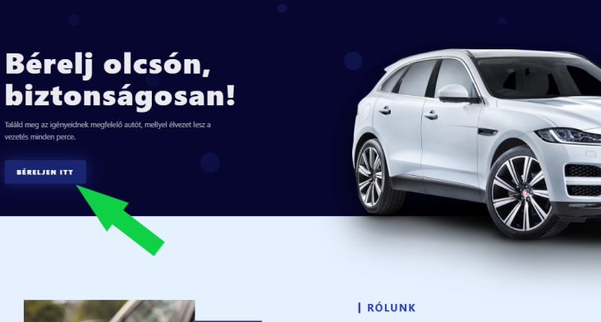
Az oldal tetején található fejlécben elhelyezett „Béreljen itt” gombra rákkattintva az oldal átnavigál az autókereső oldalra, ahol már a bérelni kívánt autók listájából válogathatunk. Ezt az oldalt a Navigációs menüben lévő „Autók keresése” szövegre kattintva is el tudjuk érni.

Jármű kiválasztása
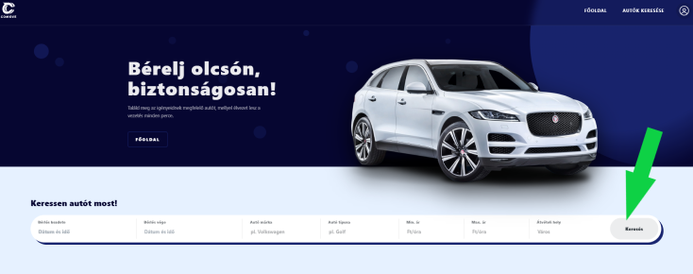
Az autó kereső oldal tartalmaz egy keresősávot, amelynek segítségével szűrni tudunk különböző adatok között, melyek szükségesek lehetnek a számunkra megfelelő jármű kiválasztásához. Ha szűrés nélkül szeretnénk autót keresni, akkor a „Keresés” gomb lenyomása után az összes meghirdetett bérbe vehető jármű megjelenik egy kis kártya formájában.
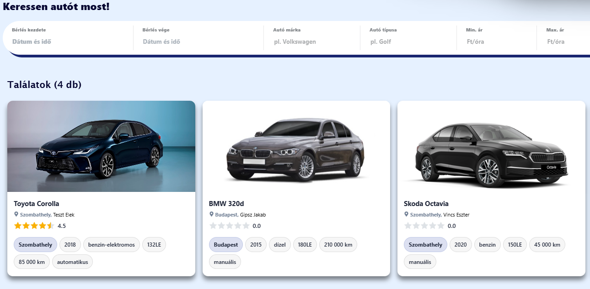
A kártyák közt szabadon választhatunk és ha találtunk egy számunkra szimpatikus járművet, mely igényeinknek megfelel, a kártyát kiválasztva (vagyis arra kattintva) részletesebb leírást kapunk a járműről, valamint itt már meg kell adnunk, hogy mitől meddig szeretnénk kibérelni az autót. Ennél a pontnál a felhasználó, ha nincs bejelentkezve, nem tudja megkezdeni a bérlést, ezáltal nem tudja a bérlést tovább folytatni.
Bejelentkezés nélkül: Bejelentkezve:
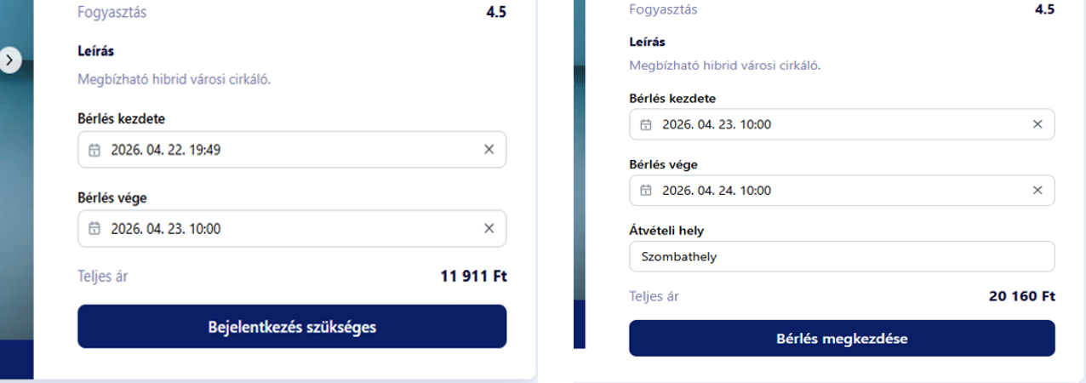

Regisztráció és Bejelentkezés
Ahhoz, hogy bérlést tudjunk leadni be kell jelentkeznünk profilunkba. Amennyiben még nincs, úgy regisztrálnunk kell. A regisztráció három lépésből áll:
1. Személyes adatok megadása: teljes név, születési dátum és személyi igazolvány száma. A regisztrációhoz legalább 18 évesnek kell lenni.
2. Lakcím és telefonszám megadása: irányítószám, település, utca-házszám és telefonszám.
3. E-mail cím és jelszó megadása. A jelszónak legalább 8 karakter hosszúnak kell lennie, és tartalmaznia kell kis- és nagybetűt, valamint számot. A jelszót kétszer kell beírni a megerősítéshez.
Minden lépésnél validáció fut, és hibaüzenet jelenik meg a nem megfelelően kitöltött mezők alatt. A "Fiók létrehozása" gombra kattintva a rendszer létrehozza a fiókot, és a felhasználó automatikusan bejelentkezik. Ha már rendelkezünk fiókkal, akkor az oldalon „fült” váltva tudunk egyszerűen bejelentkezni e-mail cím és jelszó megadásával. Elfelejtett jelszó esetén az „Elfelejtetted a jelszavad” szövegre kattintva az adott oldalon lehet új jelszót megadni, melyet egy e-mailbe lévő kóddal lehet hitelesíteni.

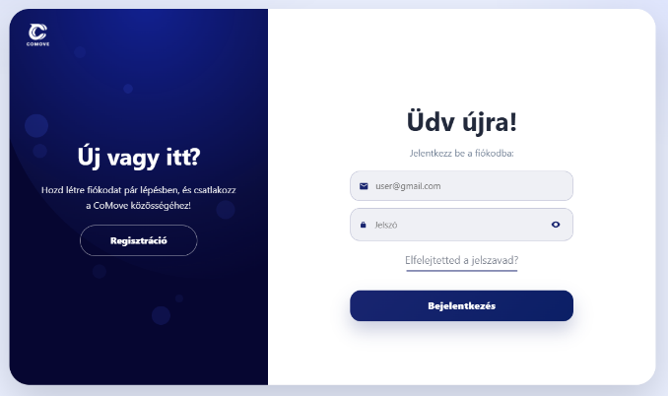
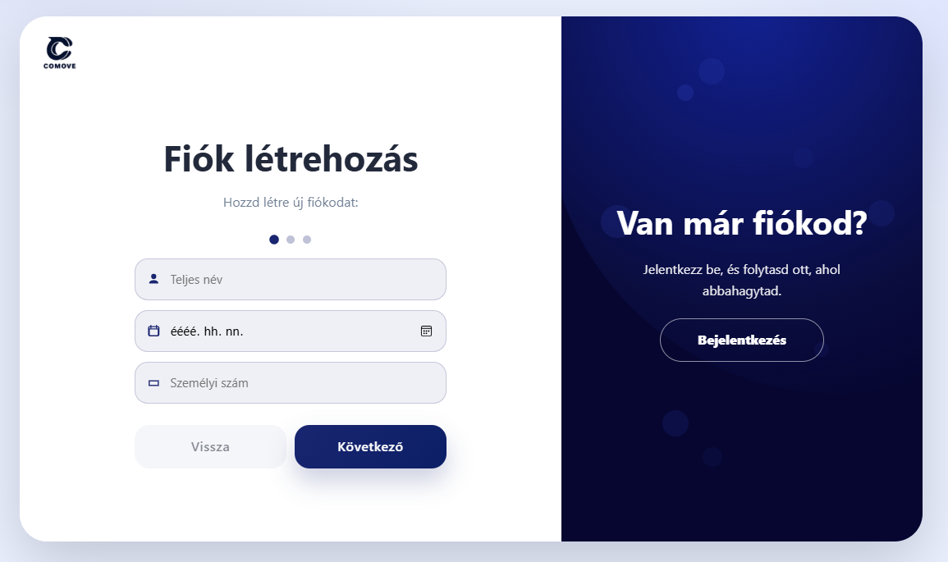

Bérlés folyamata
Miután sikeresen regisztráltunk és be vagyunk jelentkezve, valamint a kiválasztott autóhoz állítottunk be bérlés kezdeti és vég időpontot, illetve átvételi helyet, megkezdhetjük a bérlést. Ezután egy másik oldalra dob minket a platform, ahol láthatjuk az általunk kiválasztott autót és annak tulajdonságait, a bérlés adatait (ki a bérlő, ki a bérbeadó, kezdet és vég dátumokat, valamint a pénzügyeket mely tartalmazza a bérlés árát, a szolgáltatás díját és a teljes árat), a saját ajánlatomat, ahol módosítani tudjuk az eddig megadott időpontokat és átvételi helyszínt, valamint a bérlés visszamondását, illetve egy üzenőfelületet is, ahol a két fél egymással tud információt egyeztetni, ha valamilyen kérdés merül a bérléssel kapcsolatban. Ezen kívül pedig még képcsatolási lehetőséget is nyújt a beépített üzenőfelület.
Ezzel meg is kezdődött a bérlés. Az autó tulajdonosa, vagyis bérbeadó értesítést kap, hogy kérés érkezett autójának bérbevételére. A profilja melletti értesítés fület „kis csengő” lenyitva egy felugró ablakban üzenet formájában jelzést kapunk a bérlésről.
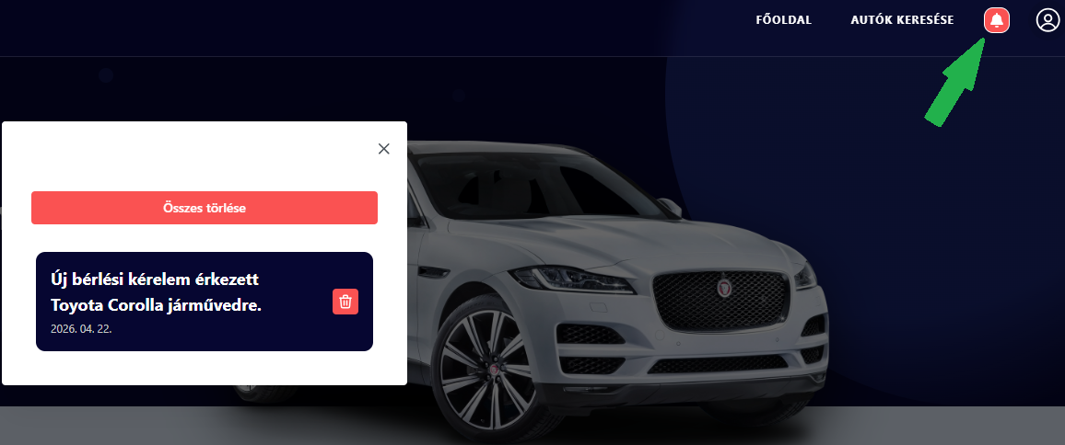
A profilt lenyitva a „Járműveim” ablakot kiválasztva az aktuális járműre rákattintva látjuk a járműre érkezett eddigi összes bérlést, beleértve a legrégebbitől a legfrissebbig.
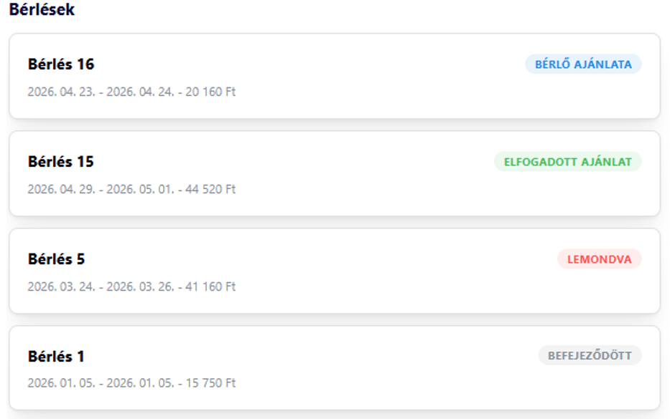
A bérbeadónak a bérléssel kapcsolatba 3 opciója is van. A legegyszerűbb és a legbarátibb, ha minden adat megfelel elfogadja a bérlést. A második, ha számára mégse alkalmas a bérbeadás, egy gombnyomással visszamondhatja azt, valamint ellenajánlatot küldhet, ahol megváltoztathatja a bérlés időpontjait, valamint annak átvételi helyszínét. Módosítás esetén a bérlő értesítést kap minden információ változásról. Ha a bérlőnek nem felel meg, ő is küldhet egy ellenajánlatot, de ha megfelel, akkor az „Elfogadás” gombot megnyomva elfogadottnak tekintjük a bérlést
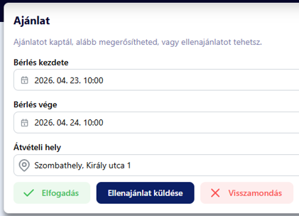
Ezután már csak egy lépés van hátra, megvárni a bérlés kezdeti időpontját, hogy átvehessük az általunk választott autót. Miután átvettük a járművet, és a lefoglalt időintervallum után visszavittük tulajdonosához a „csúszka” segítségével lezártnak tekinthetjük a bérlést.
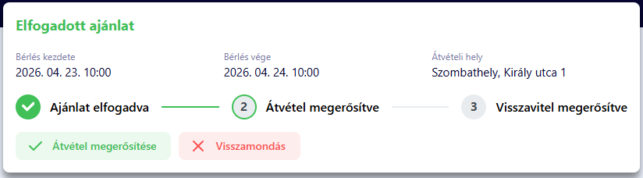
A következő aloldalakat kizárólag bemutatás céljából szeretnénk ismertetni, mivel ezek nem vesznek részt konkrétan a bérlés során, viszont fontos szerepük van az oldal működése szempontjából.

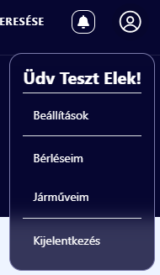
Profil
A profil lenyitásakor láthatjuk, hogy több opció közül választhatunk, kizárólag csak akkor, ha be vagyunk jelentkezve. Amennyiben nem vagyunk bejelentkezve úgy a Regisztráció és Bejelentkezés lehetősége áll fent.

Beállítások
Egy weboldalon, ahol a felhasználók regisztrációval saját fiókot hoznak létre, elengedhetetlen egy „Fiókbeállítások” oldal. Hiszen gondoljunk bele, ha a regisztráció során csak egy adatot is elírnánk, amelyet már később nem tudnánk módosítani, abból elég könnyen baj lehet. A „Fiókbeállítások” oldalon a felhasználó a regisztráció során megadott adatait tudja módosítani. Ezek az adatok alapértelmezetten bekerültek a regisztrációt követően. A beállítás során a felhasználó további mezőket, mint pl. jogosítvány számot is meg tud adni. Új jelszó beállítása is lehetséges, amit a régi jelszó megadásával lehet csak lecserélni. Ezen kívül a felhasználó profilképet is tud beállítani, valamint törölni, illetve egyenleget feltölteni, ami elengedhetetlen a bérléshez.
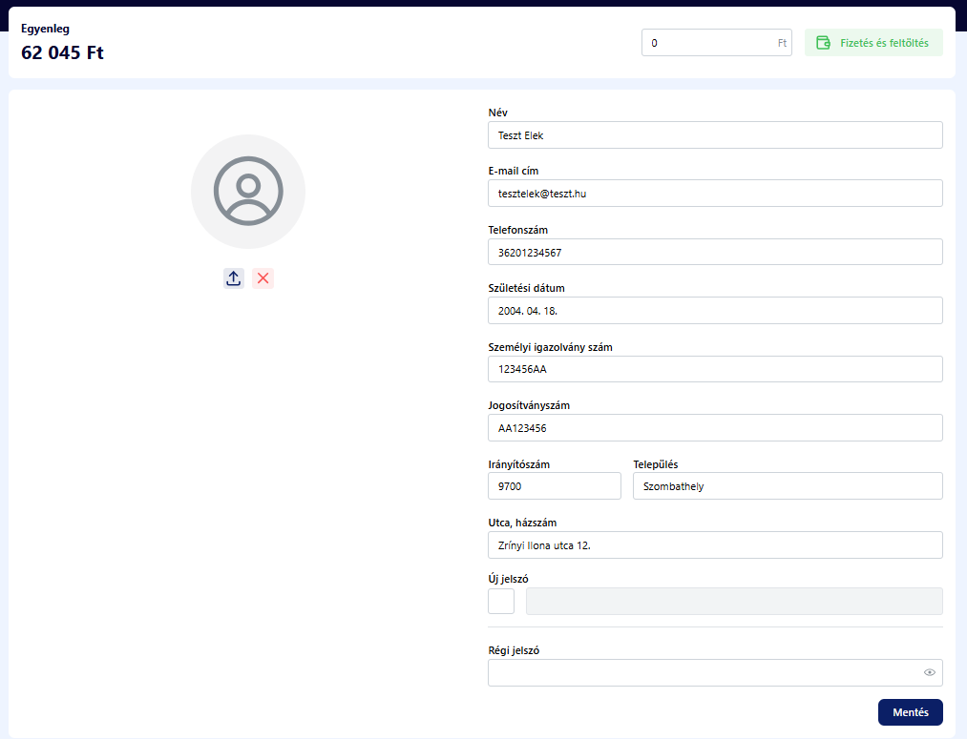

Bérléseim
Itt láthatom az általam indított bérléseket, melyeket a bérlés megkezdéséig tudok módosítani.

Járműveim
Fontos, hogy ha egy felhasználónk több magángépjárművel rendelkezik otthon és szeretné mindazon járműveit elérhetővé tenni az oldalon, mi erre lehetőséget nyújtsunk.
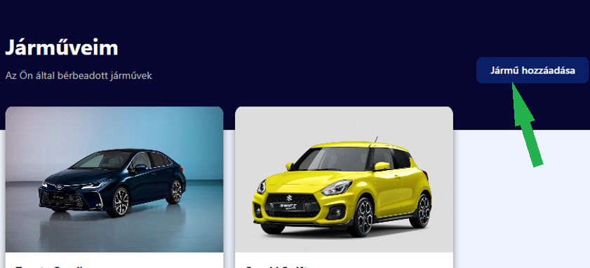
A „Jármű hozzáadása” választásakor egy űrlaphoz hasonló oldalra navigálódunk, ahol a járműhöz tartozó fontos információkkal kell kitöltenünk a mezőket. Kitöltés során megadjuk a gyártót és modellt, a jármű évjáratát, üzemanyag típusát, teljesítményt, aktuális km/h állást stb. Mentés után további két ablakot tudunk kitölteni, melyeknél az elérhetőséget tudjuk beállítani, hogy az adott autó mikor szabad, illetve egy vagy akár több képet is tudunk csatolni gépjárművünkről. Amint ezzel megvagyunk, a jármű abban a pillanatban felkerül saját járműveink közé, illetve a bérlők már a friss járművet elérhetőnek látják a bérelni kívánt autó kiválasztása során.
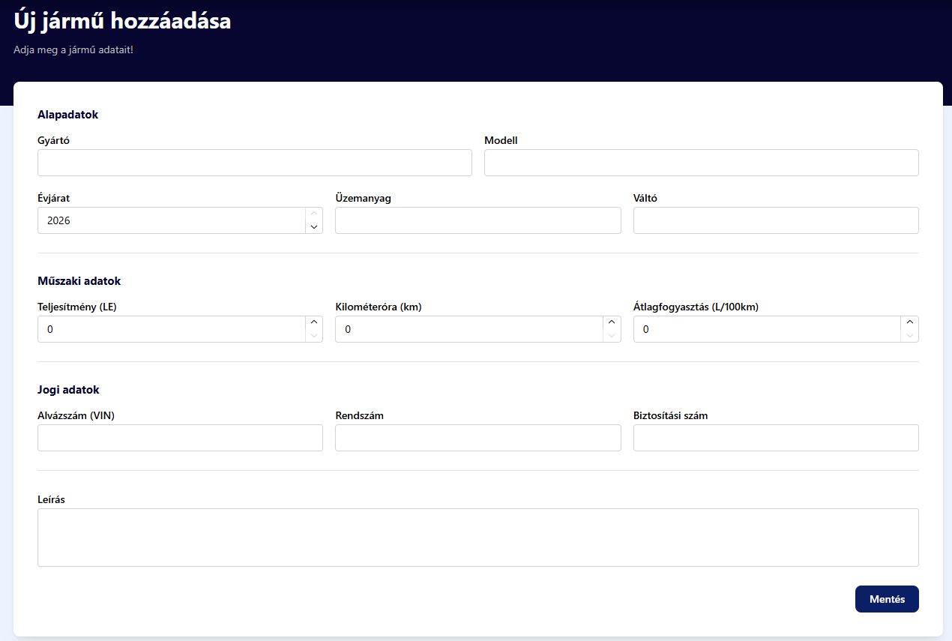
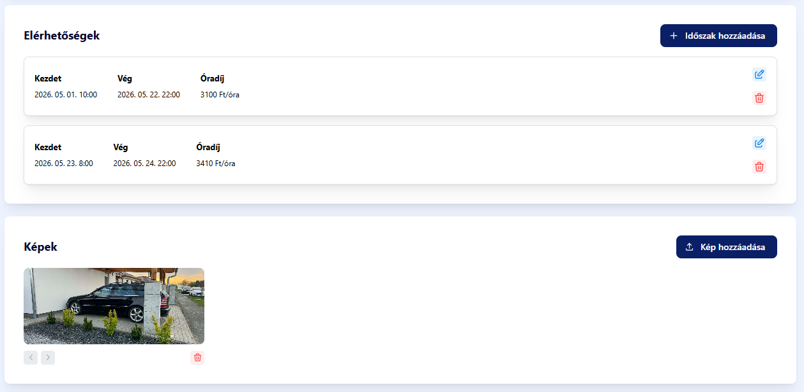
Ha a már létező autónknak szeretnénk módosítani adatait, akkor nem kell azt törölni és újra létrehozni, hanem egyszerűen a jármű kártyájára kattintva a „Jármű szerkesztése” gombot lenyomva ugyan arra az oldalra navigál minket a program, mintha egy teljesen újonnan létrehozott járművet szeretnénk „regisztrálni”.
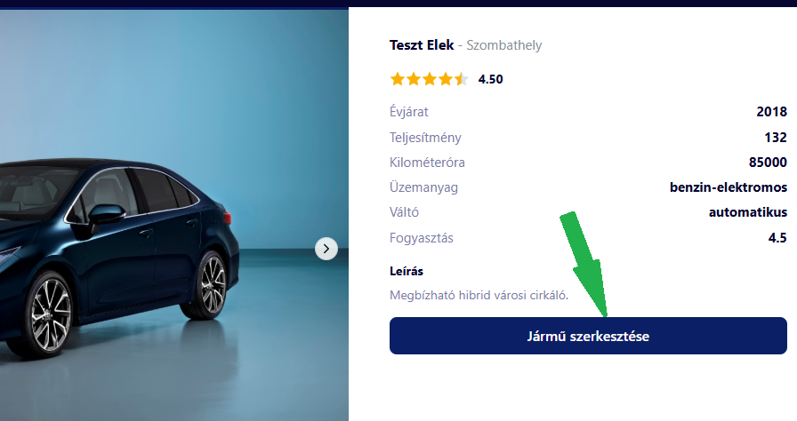

Kijelentkezés
Ha már nem szeretnénk az oldalon végrehajtani semmilyen változtatást, valamint visszaigazoltuk az összes beérkező bérléseket és már nincs más teendőnk, akkor a kijelentkezéssel kiléphetünk profilunkból, amit követően a rendszer visszairányít bennünket a főoldalra. Ezzel az aktuális munkafolyamat lezárult, a rögzített adatok pedig véglegesítésre kerültek.

